2015届第一学期学业水平调研测试（越秀）
九年级物理试卷
第一部分（共36分）
一．选择题（每小题3分）
1．下列用电器中，利用电流热效应工作的是（ ）黄·杰整理
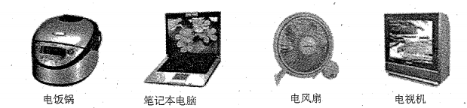
A B． C． D．

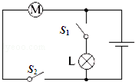
2．如图是简化了的玩具警车的电路图，以下说法中正确的是（ ）黄·杰整理
A． 开关S₁控制整个电路
B． 电动机与小灯泡工作时,两端的电压不相等
C． 电动机与小灯泡工作时互不影响
D． 开关S₁、S₂都闭合时电动机与小灯泡是串联的

3．小宁用四盏灯、两个开关，设计了教室的照明电路，要求每个开关都能独立控制两盏灯．如图所示的电路图中，符合要求的是（ ）黄·杰整理
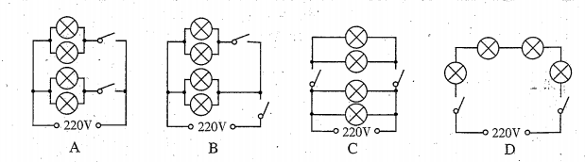
4．关于家庭电路和安全用电，下列选项中正确的是（ ）黄·杰整理
A． 用湿布擦拭正在工作的台灯 B． 我国家庭电路的电压值为380V
C． 在未断开电源开关的情况下更换灯泡 D． 家庭电路中必须安装保险丝或空气开关
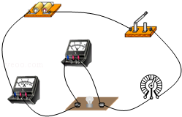
5．如图电路，电源电压保持不变，闭合开关，当旋钮式变阻器触片顺时针转动时（ ）黄·杰整理
A． 变阻器电阻增大 B． 小灯泡亮度增大
C．电流表示数减小 D． 变阻器两端电压增大

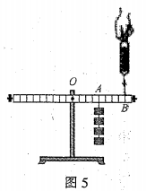
6．下列认识正确的是（ ）黄·杰整理
A． 固体和液体很难被压缩，是因为分子间没有空隙
B． 破镜不能重圆，是因为分子间有排斥力
C． 当物体的温度降至0℃时，分子就停止运动
D． 组成物质的大量分子无规则运动的剧烈程度与温度有关

7．某同学做探究杠杆平衡条件的实验．实验中，在杠杆上的A点挂四个重均为0.5N的钩码，用调好的弹簧测力计竖直向上拉杠杆上的B点，使杠杆水平平衡，如图所示，测力计的示数是（ ）黄·杰整理
A． 0.5N B． 1N C． 2N D． 4N
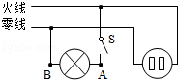
8．如图所示的家庭电路中，闭合开关后灯泡不亮．用试电笔检测插座的两孔，发现只有插入右孔时氖管才发光．用试电笔检测A点氖管发光，检测B点氖管不发光．发生这一现象的原因可能是（ ）黄·杰整理
A． 灯丝断了 B． 灯泡短路
C． 开关接触不良 D． 插座短路
[来源:学_科_网Z_X_X_K]
9．下列关于“热机”的说法中，正确的是（ ）黄·杰整理
A． 通过技术改进，热机效率可达100% B． 做功冲程将机械能转化为内能
C． 热机常用水做冷却剂，是因为水的沸点高 D． 火箭发动机属于热机

10．下列有关热和能的说法中正确的是（ ）黄·杰整理
A． 温度相同的物体，其内能一定相等 B． 物体内能增大，一定要吸收热量
C． 汽油机在压缩冲程中把机械能转化为内能 D． 燃料的热值越大，燃烧时放出的热量越多
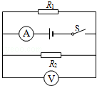
11．在图所示的电路中，电源电压保持不变，闭合电键S，电路正常工作，一段时间后，电流表A的示数变小，电压表V的示数不变，若故障只发生在电阻R₁，R₂上，用某完好的定值电阻R（R＜R₁）替换R₂，替换前，后两电表的示数恰好不变，则（ ）黄·杰整理
A． R₁可能断路 B． R₂可能断路 C． R₁一定断路 D． R₂一定断路

12．为了测定风速的大小，小明设计了四种装置，如图所示．图中探头、金属杆和滑动变阻器的滑片P相连，可上下移动．现要求：当风吹过探头时，滑动变阻器R₂的滑片P向上移动，且风速增大时电压表的示数增大．以下四个图中符合要求的是（ ）黄·杰整理
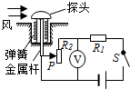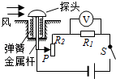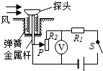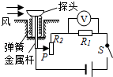
A B C D

第二部分（共64分）
二、填空与作图题（第13至16题，每题4分；第17至19题，每题3分；共25分）
13. （1）电荷间的相互作用规律是：同种电荷相互排斥，异种电荷相互 ．
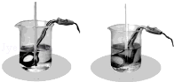
（2）如图，两个相同规格的电加热器加热质量、初温都相同的不同液体．若液体吸收的热量等于电加热器放出的热量，加热时间相同且液体均未沸腾，则两杯液体吸收的热量 （选填“相等”或“不相等”） 黄·杰整理

14．已知某导体的电阻值为18Ω，通过它的电流为2A，则它两端的电压为 V，通电1min产生的热量为 J．黄·杰整理

15．生活中有许多地方应用到物理知识，如家庭厨房：
（1）使用筷子时，筷子实质上是一种 杠杆；
（2）炒菜时，厨房里飘来菜香，说明了分子是在 ．黄·杰整理

16. （1）如图是小江为测量小灯泡的功率所连的电路．请先找出此电路连接中，某根导线连接的错误（用“×”作出标记并用笔划线代替导线纠正），然后在右框中画出正确的电路图．黄·杰整理

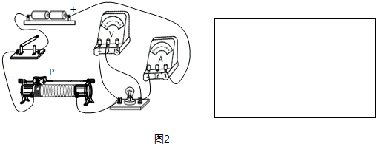

（2）．如图所示，OB是以O点为支点的杠杆，F是作用在杠杆B端的力．图中线段AB与力F的作用线在一条直线上，且OA⊥AB、AC⊥OB．请在图中将力F的力臂画出来.黄·杰整理
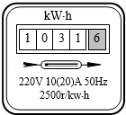
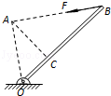

17．小江家的电能表如图所示．当他家某用电器单独工作时，30min内转盘正好转过50圈，则这段时间内该用电器消耗的电能是 J，该用电器的电功率为 W．黄·杰整理

18．小江同学设计了图甲所示的简单水温表电路．图中电源两端的电压为6V保持不变，R₀是阻值为5Ω的定值电阻，R为铭牌上标有“10Ω 1A”的滑动变阻器，R_{t}是热敏电阻，其阻值随温度变化的图象如图乙所示．电流表采用“0～0.3A”的量程．黄·杰整理[来源:学科网ZXXK]
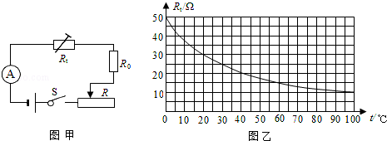
为了能测量0～100℃的水温，且当水温达到100℃时，要求电流表的示数达到最大值，则滑动变阻器接入电路中的电阻应调为 Ω，0℃应该与电流表刻度盘的 A位置对应. 黄·杰整理

19．（1）用相同的加热装置给质量相等的甲、乙两种液体同时加热，两种液体的温度随时间的变化如表．由数据比较两种液体的比热容是：c_{甲} c_{乙} （选填：“>”、“=”、“<”） 黄·杰整理
时间t/min | 0 | 1 | 2 | 3 | 4 | 5
甲的温度/t | 20 | 22 | 24 | 26 | 28 | 30
乙的温度/t | 20 | 25 | 30 | 35 | 40 | 45

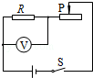
（2）如图所示的电路中，电源两端的电压不变，定值电阻R的阻值为R₀．闭合开关S，当滑动变阻器接入电路中的电阻值为10Ω时，电压表的示数为U₀．断开开关S，把电阻R换成阻值为2R₀的另一定值电阻，闭合开关S，调节滑动变阻器滑片P的位置使电压表的示数仍为U₀，则此时滑动变阻器接入电路中的电阻值为 Ω．
黄·杰整理
三、解析题（第20题8分，第21题10分，共18分）
20．小江想知道家中太阳能热水器吸收太阳能的本领，做了如下探究：天气晴朗时，小江测得太阳能热水器1h内使质量为50kg的水从20℃升高到30℃，问：
（1）水吸收了多少热量？[c_{水}=4.2×10³ J/（kg•℃）]
（2）若用加热的方式使同质量的水升高相同的温度，则至少需要燃烧多少m³的液化气？（假设液化气燃烧放出的热量全部被水吸收，液化气的热值是q=5.0×10⁷J/m³）黄·杰整理

21．如图甲所示电路，电源两端电压U不变，R₁是阻值为10Ω定值电阻，R₂是滑动变阻器．当开关S闭合后，改变滑动变阻器接入电路的电阻，其电流与电压的关系如图乙所示．求：
（1）电源电压U（提示: 当滑动变阻器接入电路的电阻为0Ω时，通过电路电流是0.7A）
（2）滑动变阻器R₂接入电路的最大阻值，及此时电路消耗的电功率．黄·杰整理
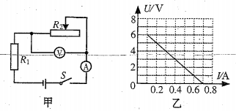

四、实验、探究题（第22题11分，第23题4分，第24题6分，共21分）
22．（1）在如图所示的电路中，有两根导线尚未连接，请用笔线代替导线补上，补上后要求：
①电压表测小灯两端电压．②闭合开关，向左端移动滑动变阻器的滑片P，小灯变亮．
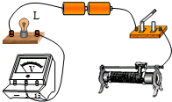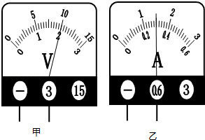

（2）小江利用电压表和电流表测量小灯泡的电功率．实验过程中，与小灯泡并联的电压表的示数如图甲所示，与小灯泡串联的电流表的示数如图乙所示，则电压表的示数为 V，电流表的示数为 A，此时所测量的小灯泡的电功率为 W．黄·杰整理

(3)课本在“探究并联电路中干路电流与各支路电流的关系”时，给出了以下四步实验步骤:
第一步:设计实验电路.……
第二步:根据电路图连接电路，并进行测量.
第三步:把测量数据记录在设计的表格中，……[来源:Zxxk.Com]
第四步:换上另外两个规格不同的小灯泡，再次测量各点的电流，看看是否还有同样的关系.
问:第四步为什么要“换上另外两个规格不同的小灯泡“，再进行实验?
答：
黄·杰整理

23．在“探究影响滑轮组机械效率的因素”实验中，某实验小组用如图所示的同一滑轮组提升不同钩码的方法，分别做了甲、乙、丙3组实验，实验数据记录如下：
次数 | 钩码重/N | 钩码上升  的距离/cm | 弹簧测力计  的示数/N | 弹簧测力计  上升的距离/cm | 机械效率
第1次 | 2 | 5 | 1 | 15 | 66.7%
第2次 | 4 | 5 | 1.7 | 15 | \
第3次 | 6 | 5 | \ | 15 | 83.3%
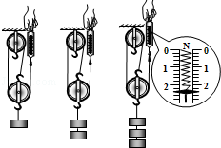
（1）实验要研究的是：滑轮组的机械效率与 的关系．
（2）进行第3次测量时，弹簧测力计示数为 N，滑轮组做的有用功是 J；
（3）进行第2次测量时，滑轮组的机械效率约为 [来源:学§科§网]
黄·杰整理
24.实验桌上有两个完全相同的烧瓶，烧瓶内装有质量相等的煤油、型号相同的温度计和阻值相等且不变的电阻丝R，如图所示.另外，还有满足实验要求的电源、滑动变阻器和开关各一个，电流表和停表各一块，导线若干. 请利用上述实验器材，设计一个实验验证：
保持电阻阻值不变，在相同时间内通过电阻的电流越大，电流通过电阻产生的热量越多.
(实验设计中可用煤油升高的温度△t表示电流通过电阻丝R产生热量的多少.)
请在方框内画出实验电路图，完成下面的实验步骤，写出实验数据记录表格.
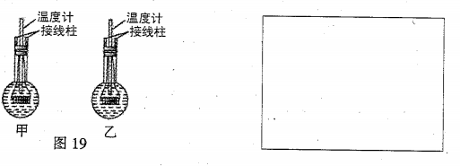
实验步骤:
第一步:将电流表调零，观察各温度计示数，待两瓶液体的初温相同，记录初温为t₀;
第二步:如图连接电路，断开开关，滑动变阻器阻值调到最大处;
第三步:闭合开关，调节滑片使电流表示数为I₁,，同时按下停表，经过时间T之后，读取此时温度计示数为t₁，将I₁和t₁记入表格;
第四步:断开开关，用烧瓶乙替换烧瓶甲，改变滑动变阻器滑片的位置;
第五步:再闭合开关， ;
第六步:整理实验器材，由△t₁ = t₁-t₀，△t₂ = t₂-t₀，算出两组升高温度△t，记入表格.
实验数据记录表格: 黄·杰整理

